Desayuno parfait

Rinde: hasta 6 porciones (1 taza por porción)
Tiempo de preparación: 7 a 10 minutos

Ingredientes
2 tazas de fruta fresca cortada o 1 lata (15 onzas) de fruta envasada en su jugo
2 tazas de yogur saborizado (cualquier sabor)
2 tazas de granola con arándanos y pecanas (prepare la granola con anticipación siguiendo la receta del libro de cocina ¡A cocinar! del programa Coma bien • Manténgase activo)

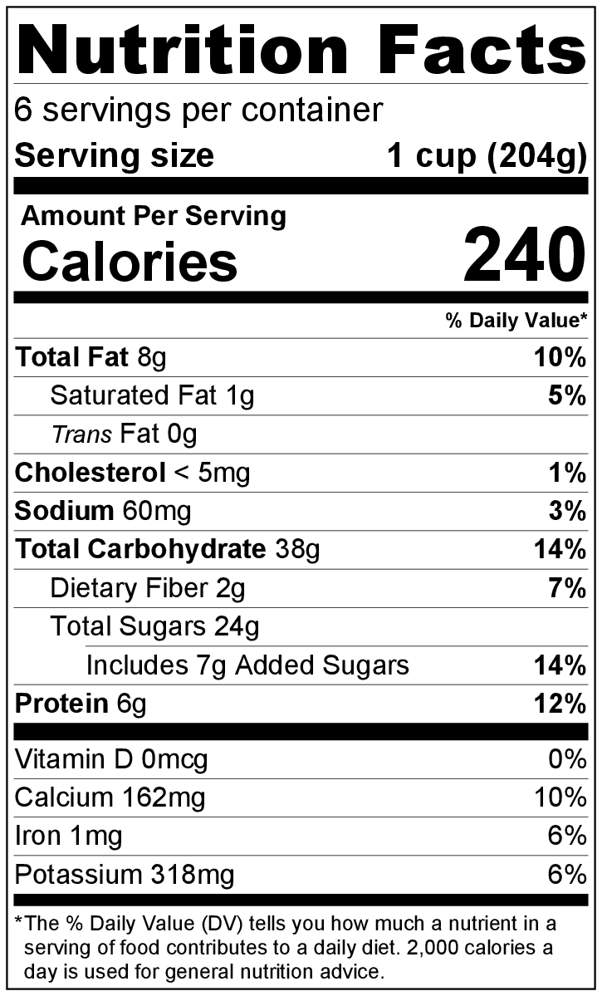
Preparación
- Si va a usar fruta fresca, primero lávela.
- Reunir, cortar y medir todos los ingredientes antes de comenzar a preparar la receta.
- Antes de servir, acomodar en capas en un vaso o taza: ⅓ taza de fruta, ⅓ taza de yogur, ⅓ taza de granola.*
- Refrigerar el resto del yogur y fruta dentro de las 2 horas y consumir dentro de los siguientes 3 a 5 días.
- Almacenar la granola en un recipiente hermético a temperatura ambiente y consumir dentro de la siguiente semana.

¡Sea creativo! Reemplace la granola por su cereal integral favorito.

* Prepare el parfait al momento de consumir para que la granola no se ablande.

